КОНСПЕКТ УРОКУ З ФІЗКУЛЬТУРИ
ДЛЯ УЧНІВ 6-х класів
Модуль: Гімнастика.
Тема: «Гімнастика з елементами акробатики»
Мета: сприяти зміцненню здоров`я учнів засобами гімнастики.

Завдання уроку:
- Повторити техніку виконання елементів акробатики: групування, стійка на лопатках, міст з положення лежачи.
- Розвивати швидкісно-силові якості, силу, координацію рухів.
- Виховувати патріотизм, цілеспрямованість, почуття колективізму.

Очікувані результати:
Учень виконує:
- техніку виконання елементів акробатики;
- стрибкові вправи, вправи для розвитку сили, координації рухів;
- дотримується правил безпеки на ігровому майданчику.

Тип уроку: Навчити акробатичним елементам

Вид уроку: урок-тренування.
Місце проведення: спортивний зал.
Інвентар: гімнастичні мати, свисток.
Тривалість уроку: 45хв.
Вчитель фізкультури: Юлія Удова

№  п/п | Зміст уроку | Дозування | Організаційно – методичні вказівки
Підготовча частина уроку ( 10 – 12 хв.)
1. | Шикування учнів. | 15с | в одну шеренгу
2. | Повідомлення завдань уроку. | 30с | фронтальний метод
3. | Стройові вправи:  - повороти наліво, направо, кругом. | 30с | фронтальний метод
4. | ЗРВ в русі:  - різновиди ходьби:  - на носках;  - на п’ятках;  - на зовнішній стороні стопи;  - на внутрішній;  - спортивна ходьба;  - в півприсяді;  - в повному присіді.  - Біг та його різновиди:  - Звичайний;  - З високим підніманням стегна;  - З захлестуванням гомілки;  - Приставними кроками лівим та правим боком.  - Вправи на відновлення дихання  1-2 – руки через сторони , вверх – вдих  3-4 – руки через сторони – видих.  Шикування в 1 шеренгу, з перешикуванням в 3 шеренги.  ЗРВ на місці:  - В.п. – стійка ноги нарізно  - - нахил голови вперед  - - те саме, назад  - - те саме, ліворуч  - - те саме праворуч.  - В.п – стійка ноги нарізно  1-2 – півоберти голови вперед  3-4 – те саме назад.  - В.п. – стійка ноги нарізно  1-4 – кругові оберти кистями вперед  5-8 – те саме назад  - В.п. – ноги нарізно, руки до плечей  - 4 – кругові оберти вперед  5- 8 – те саме назад.  - В.п. – ноги нарізно, права рука вгору, ривком зміна рук  1-2 – правою  3-4 – те саме, лівою.  - В.п. – ноги нарізно, руки перед грудьми  1-2 – руки зігнуті  3-4 – з поворотом, руки розігнути.  - В.п. – ноги нарізно, руки на пояс  1-2 – нахил тулуба вліво  3-4 - те саме вправо.  - В.п. – ноги нарізно  - – нахил до лівої  - - середини  - – до правої  - – В.п.  - В.п. – ноги нарізно, руки перед собою  1-2 – мах лівою ногою  3-4 – мах правою ногою.  - В.п. – сід на лівій, праву ногу в сторону.  Переміщення ваги тіла з лівої на праву і навпаки.  - В.п – О.С.  1 – присівши  - – упор лежачи  - – присівши  - – в.п. | 30 м.  30м.  30 м.  30 м.  30 м.  30м.  30 м.  40 м .  40 м.  40 м.  40 м.  6 – 8 р.  30 сек.  5-6 р.  6- 7 р.  6-8 р.  6-8 р.  6- 8 р.  6-8 р.  6-8 р.  6-8 р.  6-8 р.  7-8 р.  5- 6 р. | Руки на поясі.  Руки за голову.  Руки на поясі.  Руки на поясі.  Руки притиснуті до тулубу.  Руки в сторони.  Руки на коліна.  Темп повільний.  Коліна піднімати МАХ.  Амплітуда – МАХ.  Дистанція 2 кроки.  Слідкувати за диханням.  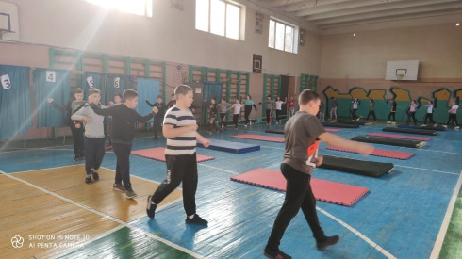  Руки на поясі.  Темп повільний.  Темп повільний.  Амплітуда середня.  Амплітуда – середня, темп – середній.  Амплітуда – МАХ.  Нахили виконувати МАХ.  Нахили виконувати МАХ.  Торкатися носком долонь.  Амплітуда МАХ.  Темп середній.
Основна частина уроку (20хв)
1. | Підвідні вправи для виконання перекидів вперед та назад:  - У групуванні перекати на спині;  - Стійка на лопатках;  - «міст» з положення лежачи | 5 - 7хв | Дотримуватися правил ТБ. Темп повільний. амплітуда – максимальна.
2. | Виконання перекидів вперед, назад:  - 2 перекиди вперед  - 2 перекиди назад  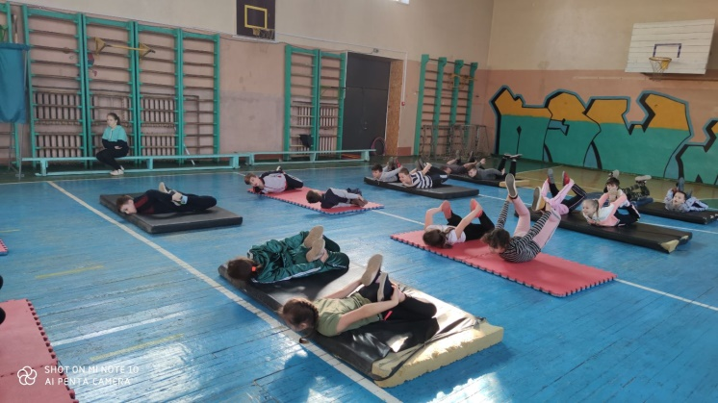 | 4 - 6хв | Виконувати вправи по черзі. З упору присівши, нахил вперед, підборіддя прижати до грудей, одночасним поштовхом ніг і рук виконати перекид вперед в групуванні
3. | Виконання зв’язки акробатичних елементів:  1 – перекид вперед  2 – стійка «міст»  3 – перекид вперед  4 – стійка на лопатках  5 – перекид назад  6 – вихідне положення | 5 - 7хв | Групування, руки вперед.  Звернути увагу на групування, руки на поясницю.  З положення лежачи, п’ятки не відривати від підлоги, показ кращим учнем.  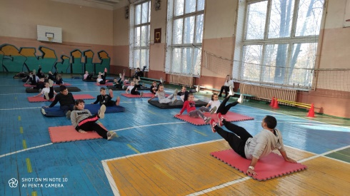
4. | Рухливі ігри та естафети для розвитку фізичних якостей. | 5 - 8хв | Дотримуватись правил гри.
Заключна частина уроку (3хв)
1. | Шикування учнів. Підведення підсумків уроку. | 1 – 1,5 хв. | в одну шеренгу, фронтальний метод
2. | Виставлення оцінок. | 1хв | індивідуальний метод
3. | Організований вихід із залу. | 30с | в колону по одному

